Hermes Skill 自进化机制
Category 分类、改进标准与新建 / 修改决策
━━━━━━━━━━━━━━━━━━━━━━━━━━
源码行为与 Review Prompt 整理

完整 Workflow：Hermes Skill 自进化决策流程
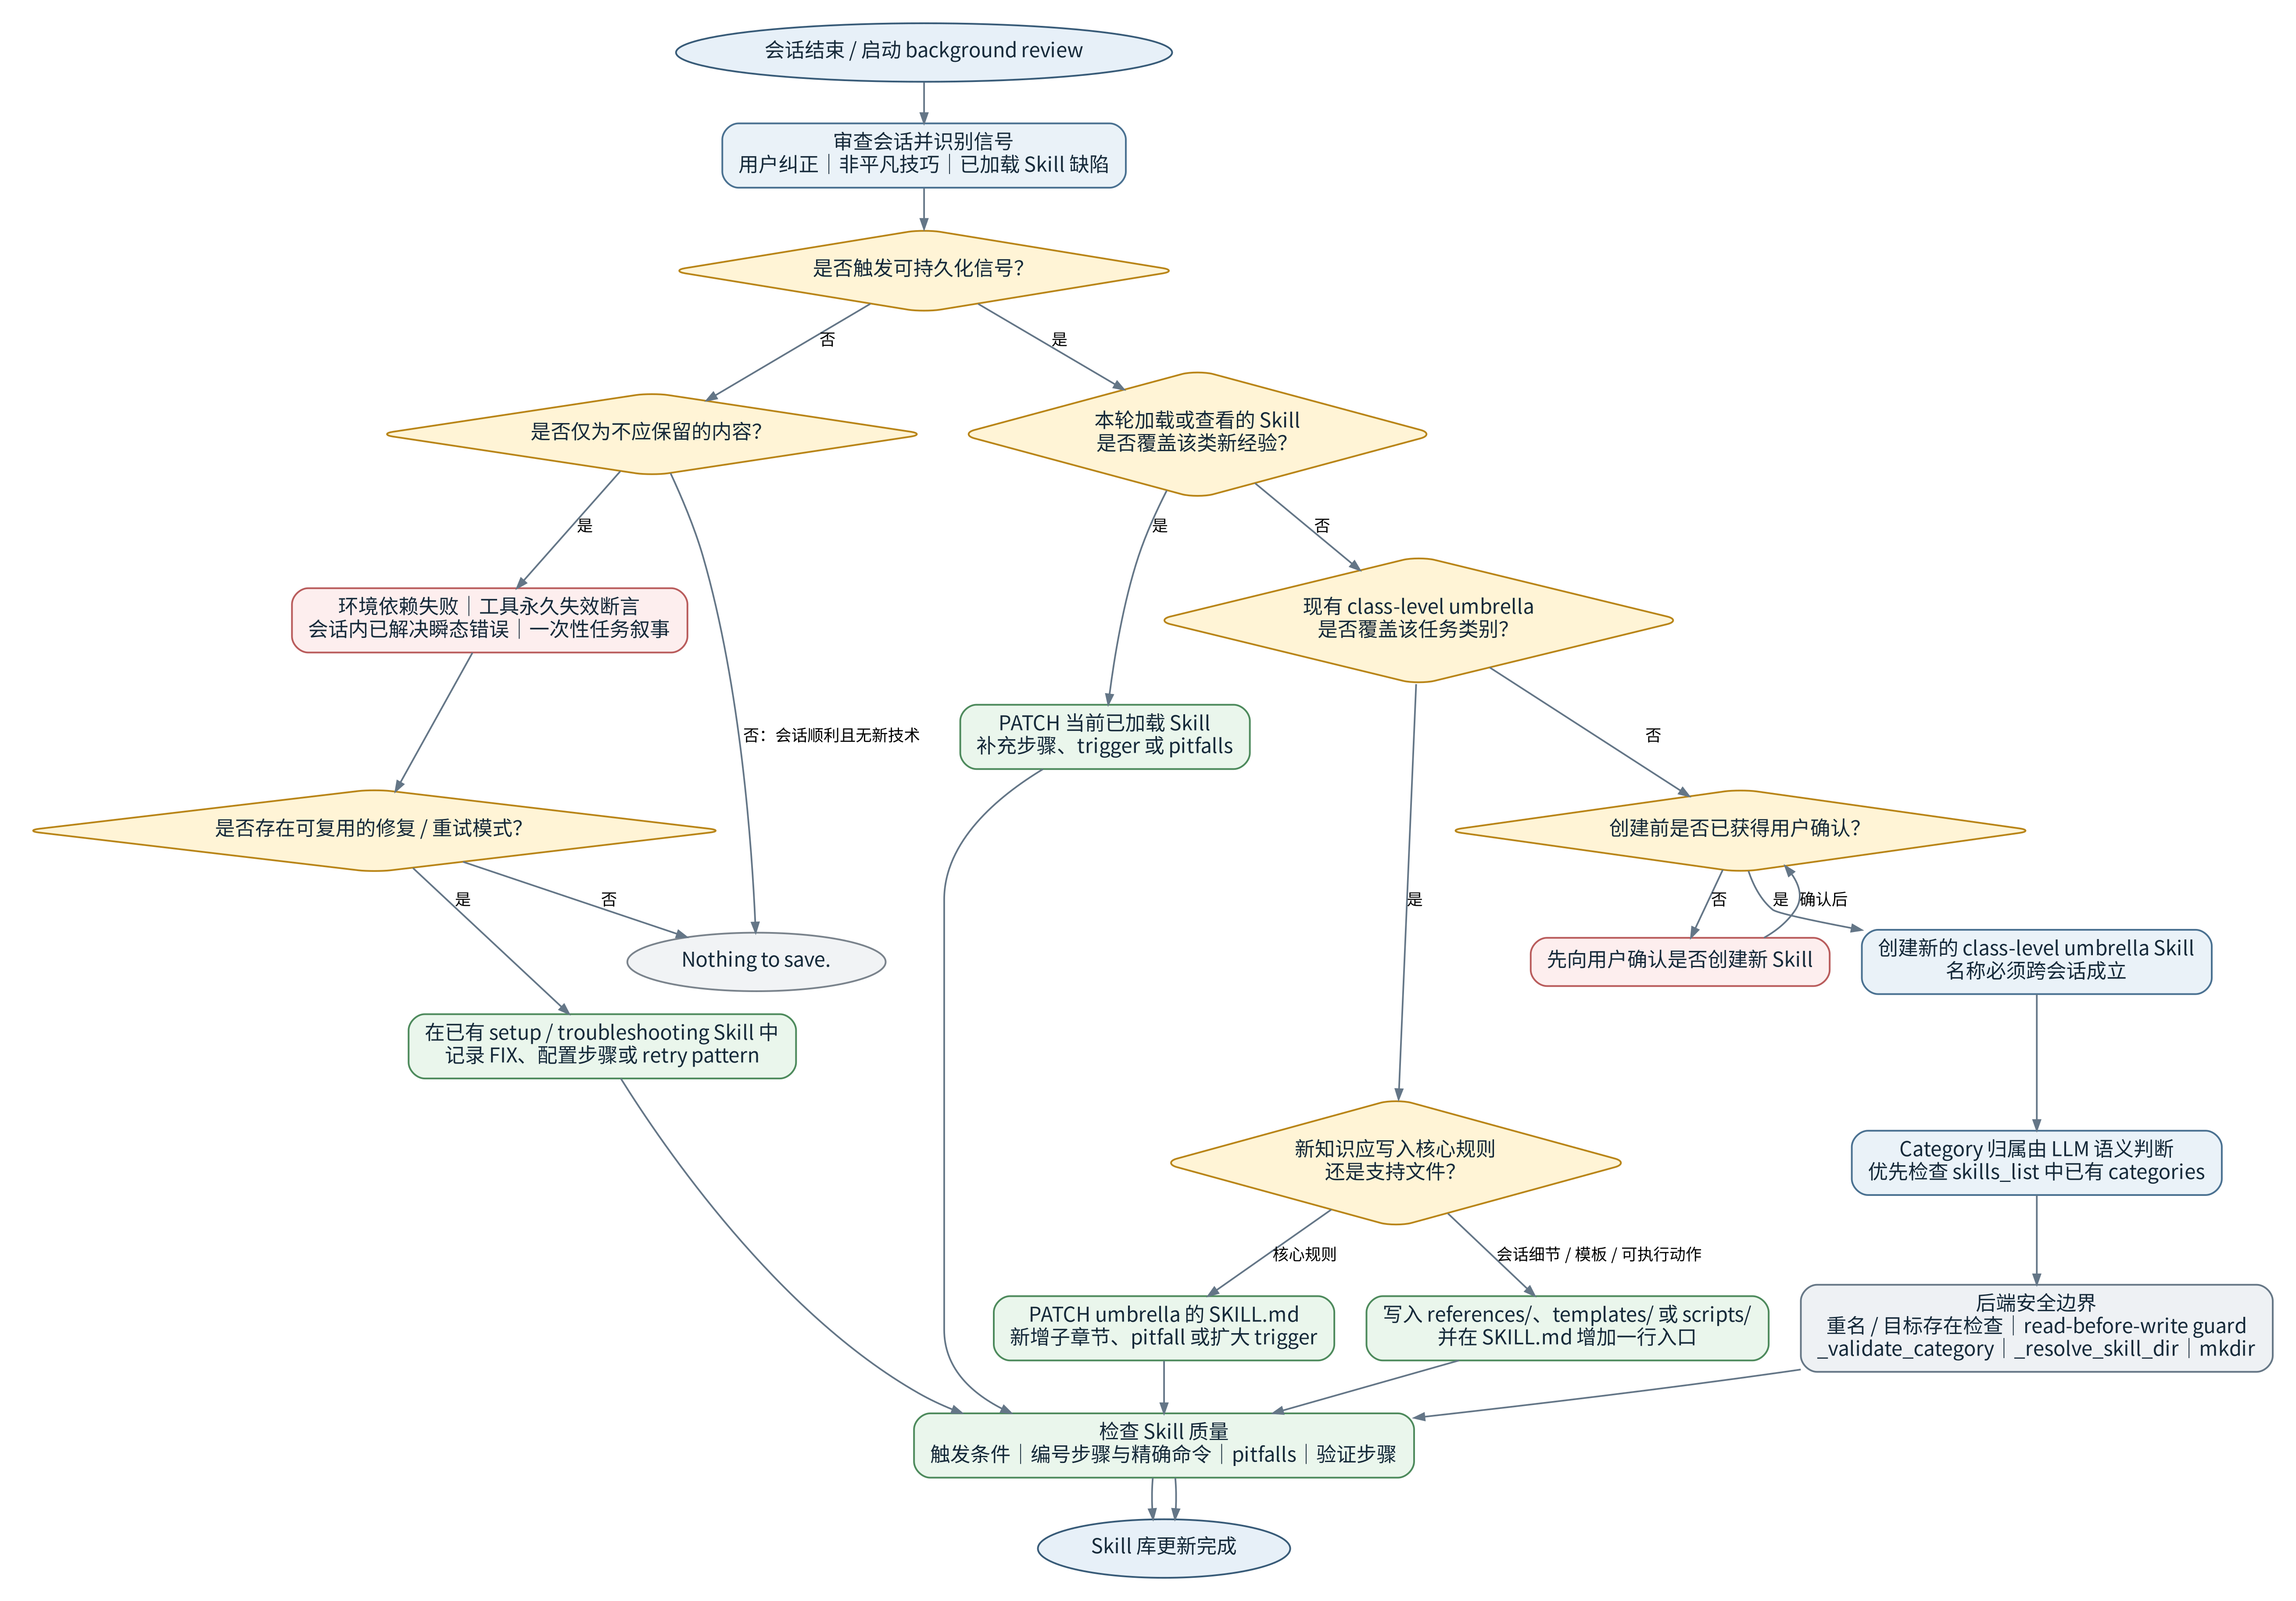
图 1 从复盘信号筛选到更新、支持文件写入或新建 Skill 的完整流程

新建 Skill 的 Category 归属子流程
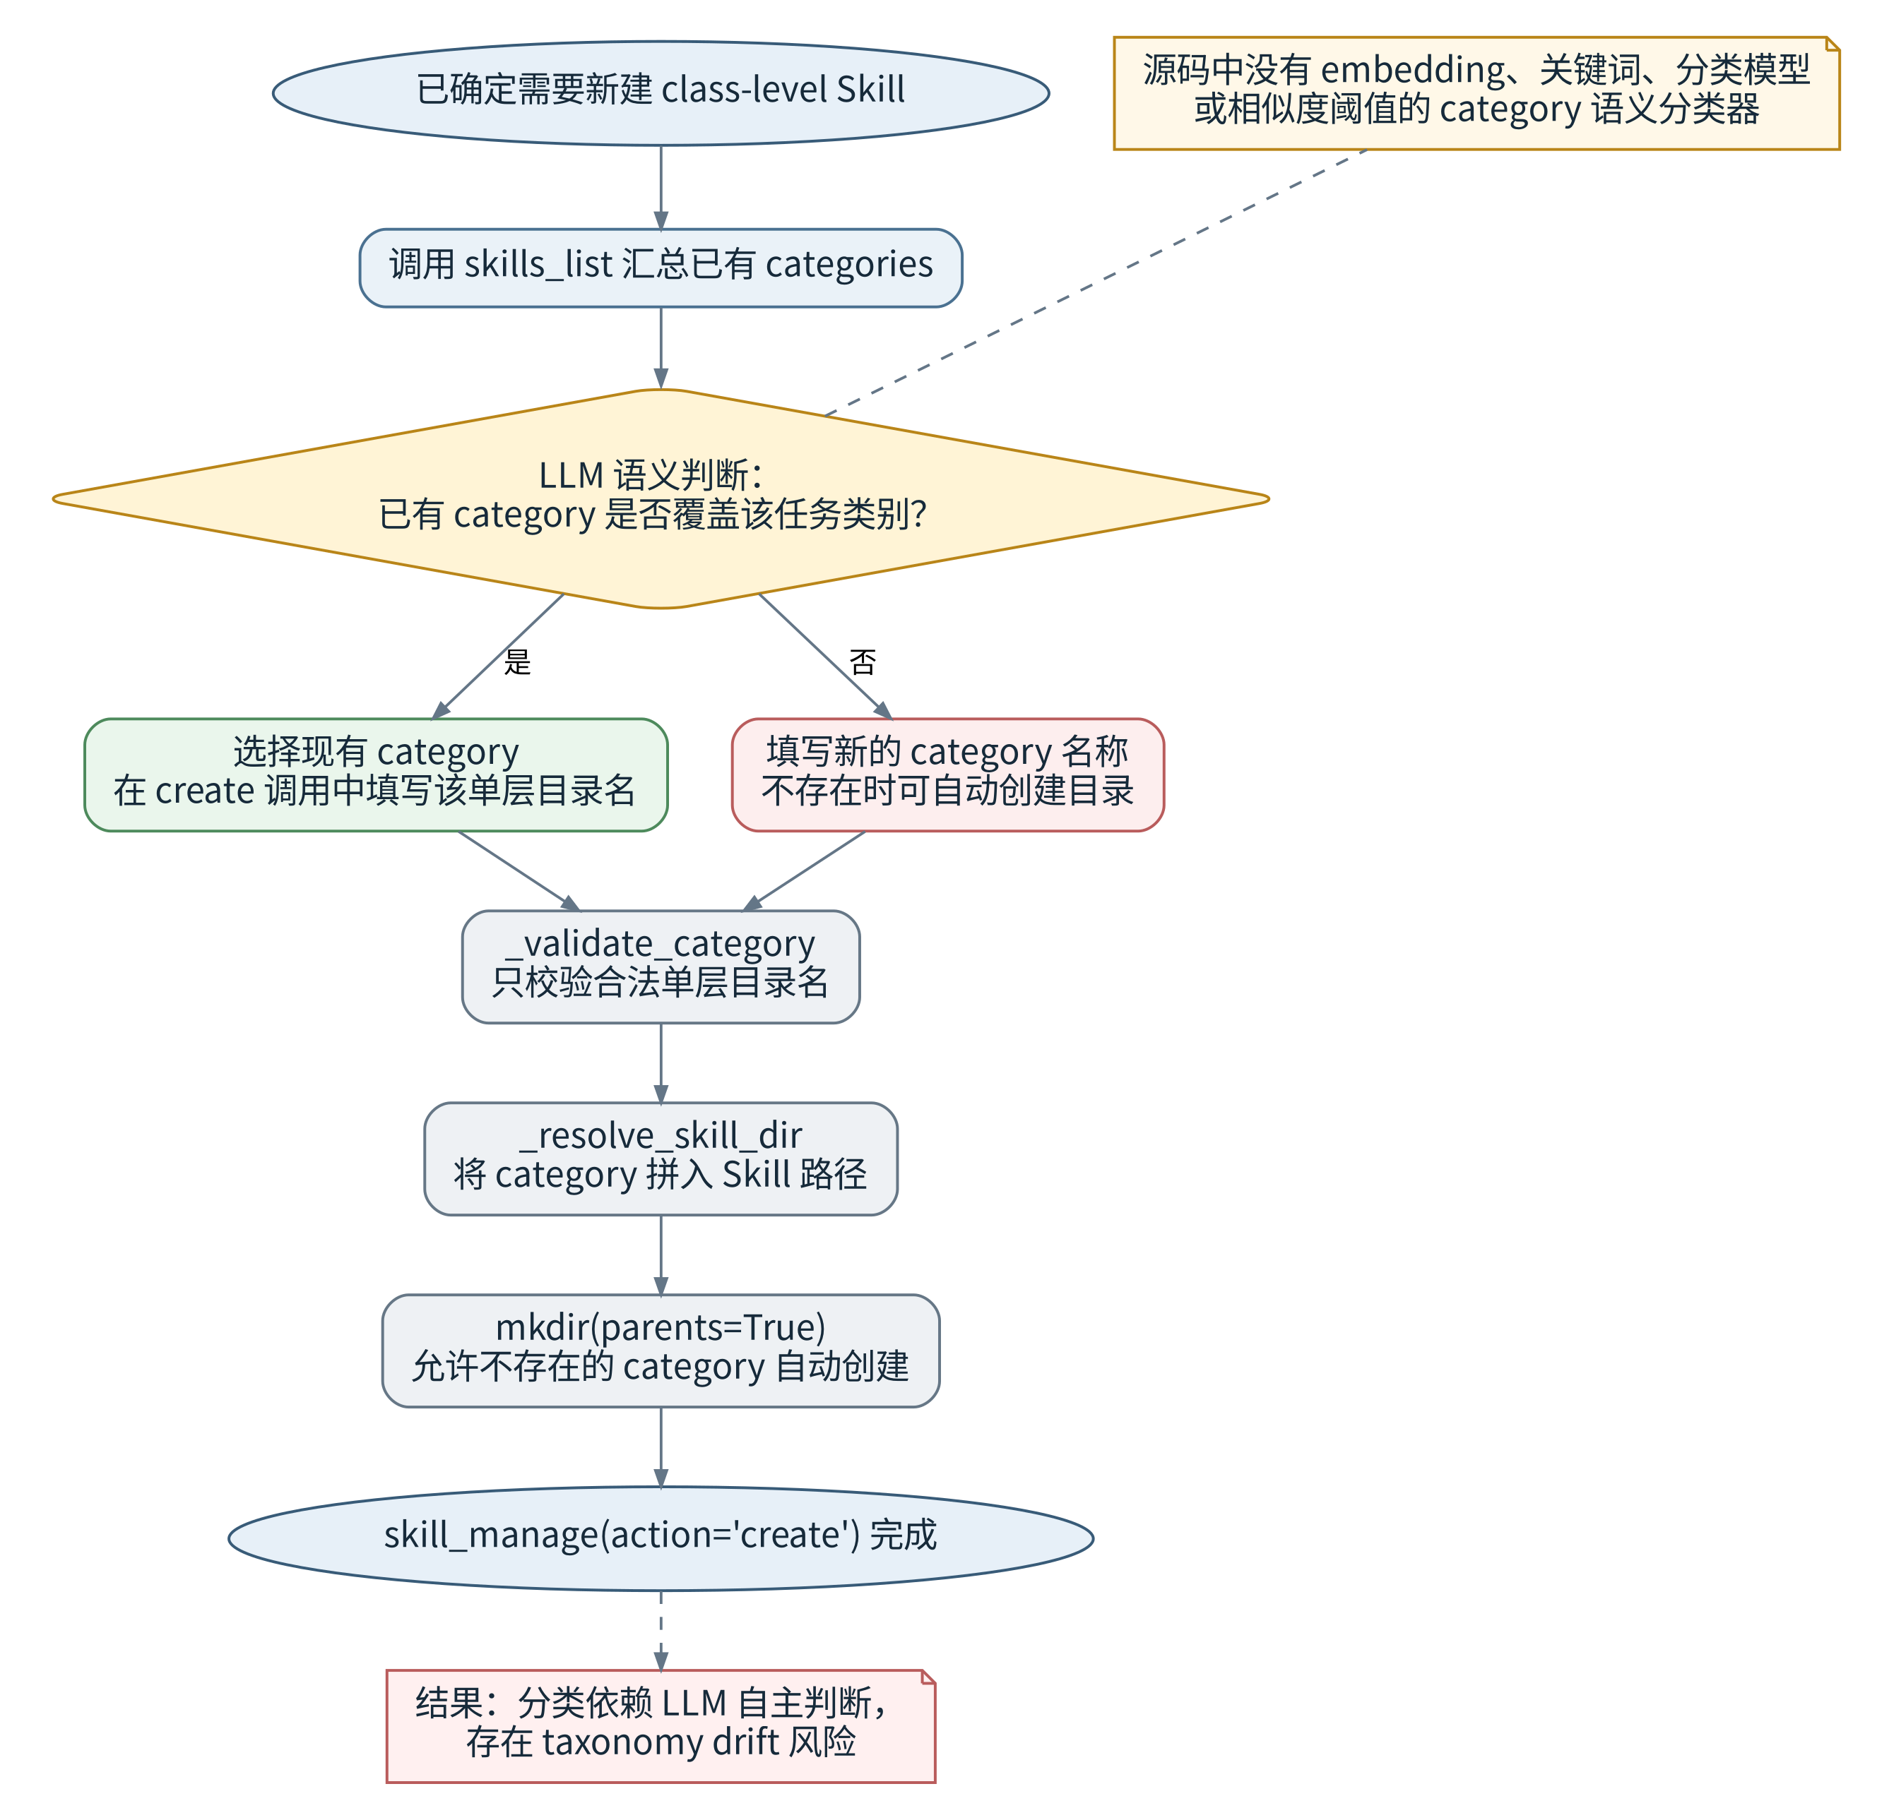
图 2 Category 选择依赖 LLM 语义判断，后端只执行格式校验与目录创建

问题1：hermes中skill自进化时候如果新建了一个skill，如何确定该skill属于哪个category分类，如何选择放在一个现有分类还是新建一个category？
回答：Hermes 新建 skill 时，category 依赖LLM自主判断。LLM 可通过 skills_list 看到已有categories，但没有强制“优先已有分类”或“达到某阈值才新建分类”。LLM 在调用 skill_manage(action='create') 时自行填写可选的 category字段。后端把它当作一个单层目录名：只做格式校验，然后拼接路径并 mkdir。源码中不存在基于embedding、关键词、分类模型或相似度阈值的 category 语义分类器。
• skill_manage schema 将 category 定义为 create专用可选字符串；
• _validate_category 只校验它是合法单层目录名；
• _resolve_skill_dir把它拼入路径；
• mkdir(parents=True) 允许不存在的分类自动创建。
因此，当前选择依赖 LLM的语义判断，存在taxonomy drift（分类体系漂移、分类结构逐渐失控，即随着不断新增和修改 Skill，技能库原本清晰的类别边界逐渐变得混乱，出现分类标准不一致、重复类别、过细拆分或归属错误）。

问题2：hermes skill自进化的改进标准是什么？
回答：启动复盘后，是否实际更新由 Agent 根据提示词判断：
（1）四类正向信号：
• 用户纠正了风格、语气、格式、可读性或详略程度。
• 用户纠正了工作流程、方法或步骤顺序。
• 本轮出现可复用的非平凡技巧、修复、调试路径或工具使用模式。
• 本轮加载的 skill 被证明错误、缺少步骤或已经过期。
如果存在这些信号，提示词要求采取更新行动。
源码提示词：
Review agent标准:
审查上面的对话，并更新技能库。要保持积极主动——大多数会话都应至少产生一次技能更新，哪怕只是很小的更新。如果一次审查什么都没有做，那么这代表错过了一次学习机会，而不是一个中性的结果。
技能库的目标形态是：以任务类别级技能为主。每个技能应包含内容丰富的SKILL.md，以及一个用于存放特定会话细节的 references/ 目录。 不应形成一个冗长、扁平、狭窄的“一次会话对应一个技能”的技能条目列表。这一原则决定的是你应当如何更新技能库，而不是决定你是否更新技能库。
需要关注的信号如下，出现其中任意一项，都应采取更新行动：
• 用户纠正了你的表达风格、语气、格式、可读性或详细程度。
例如：‘不要再做 X’、‘这太啰嗦了’、‘不要用这种格式’、 ‘你为什么还在解释’、‘直接给我答案’、‘你总是做 Y，我很讨厌’，或者用户明确说出‘记住这一点’。这些都属于一级技能信号，而不只是普通的记忆信号。应更新相关技能，将这种偏好嵌入其中，使下一次会话在开始时就已经知道该偏好。
• 用户纠正了你的工作流程、处理方法或步骤顺序。应将这类纠正编码为一个常见陷阱，或者写成明确步骤，加入负责该类任务的技能中。
• 会话中出现了非平凡的技术、修复方案、变通方法、调试路径，或工具使用模式，并且未来的会话可能从中受益。应将其记录下来。
• 本次会话中加载或参考的某个技能，被发现存在错误、遗漏步骤或内容过时,应当立即修补该技能。”
skill_manage schema 的 create/update/good-skill 标准:
在以下情况下创建技能：复杂任务成功完成（调用工具 5 次以上）、克服了执行过程中的错误、用户纠正后的方法被证明有效、发现了非平凡的工作流程，或者用户要求你记住某个操作过程。
在以下情况下更新技能：技能说明已经过时或错误、出现了特定操作系统下的失败、实际使用过程中发现了缺失步骤或未覆盖的陷阱。如果你使用了某个技能，并遇到该技能没有覆盖的问题，应立即修补该技能。在完成困难或需要多轮迭代的任务后，应主动询问用户是否要将该过程保存为技能。对于简单的一次性任务则跳过。创建或删除技能前，必须先获得用户确认。
优质技能应包含：明确的触发条件、带有精确命令的编号步骤、常见陷阱部分，以及验证步骤。可使用 skill_view() 查看格式示例。
主系统提示也要求发现缺陷后立即 patch：
在完成复杂任务（工具调用次数达到 5 次以上）、解决棘手错误，或发现非平凡的工作流程后，应使用 skill_manage 将该方法保存为技能，以便下次能够复用。
当使用某项技能时，如果发现它已经过时、不完整或存在错误，应立即调用 skill_manage(action='patch') 对其进行修补——不要等到用户提出要求。未得到持续维护的技能最终会成为系统的负担。
（2）不应该保留的信号：
明确排除临时环境问题、关于工具永远坏掉的负面断言、会话内已解决的瞬态错误，以及一次性叙事；如果 setup 失败，应保存修复步骤而非永久否定工具。
源码提示词：
不要记录以下内容，因为它们会变成持久化的、自我施加的约束，并在未来环境变化后反过来限制系统：
• 与具体环境状态相关的失败，例如：缺少可执行文件、全新安装时的错误、迁移后的路径不匹配、‘command not found’、凭据尚未配置、依赖包尚未安装等。用户可以修复这些问题，因此它们不属于具有长期价值的规则。
• 对工具或功能作出的负面结论，例如：‘浏览器工具不可用’、‘X 工具坏了’、‘无法通过 execute_code 使用 Y’。一旦这些结论被固化，Agent 可能会在实际问题早已修复后，仍连续数月引用这些结论来拒绝执行任务。
• 仅在当前会话中出现、并且在会话结束前已经解决的临时性错误。如果重试后成功，那么真正值得记录的经验是‘如何重试’，而不是最初的失败本身。
• 一次性任务的过程叙述。用户请求‘总结今天的市场’或‘分析这个 PR’，并不构成一种值得单独创建 Skill 的任务类别。如果某个工具是由于环境配置状态而失败，应记录对应的解决方法，例如安装命令、配置步骤或需要设置的环境变量，并将其写入已有的安装配置类或故障排查类 Skill 中。绝不能将‘这个工具不能使用’作为一个独立的持久化约束。
‘没有内容需要保存。’也是一个合理选项，但不应成为默认选择。如果本次会话执行顺利，没有出现用户纠正，也没有产生新的技术或方法，那么直接回答‘没有内容需要保存。’，然后结束即可。”

问题3：如何判断新建 skill 还是修改现有 skill？
答案：语义决策由 background review prompt 明确排序：
1）当前已加载；
2）现有 class-level umbrella；
3）在umbrella 下增加 reference/template/script；
4）只有没有任何 skill 覆盖该类任务时才新建 class-level umbrella。后端另外通过重名检查、目标存在检查和 read-before-write guard 强制部分安全边界。
源码说明：
操作优先级如下——优先选择最先符合条件的操作；但只要前述某个信号已经触发，就必须从中选择一种操作：
更新当前已加载的 Skill。回顾本次对话，查找用户通过 /skill-name 加载的 Skill，或者你通过 skill_view 查看过的 Skill。如果其中某个 Skill 已经覆盖了此次新经验所属的任务范围，应优先修补该 Skill。因为它正是本次任务中实际发挥作用的 Skill，所以也是最适合扩展的对象。
更新一个已有的umbrella Skill，通过 skills_list 和 skill_view 查找。如果当前已加载的 Skill 都不适合，但技能库中存在一个能够覆盖该任务类别的 class-level Skill，则应修补该 Skill。可以采取以下方式：
• 增加一个子章节；
• 增加一条常见陷阱；
• 扩大 Skill 的触发条件。
在已有的umbrella Skill 下添加支持文件。Skill 可以包含三类支持文件，应根据内容类型放入正确的目录：
• references/*.md用于保存特定会话的详细信息，例如错误日志、问题复现步骤、不同服务提供商的特殊行为。也可用于保存经过压缩整理的知识库内容，例如引用的研究资料、API 文档、外部权威资料摘录，或者解决问题过程中收集的领域笔记。内容应保持精炼，并围绕任务价值组织，而不是完整复制上游文档。
• templates/*用于存放需要复制后再修改的起始文件，例如：
• 样板配置；
• 项目脚手架；
• 已验证可用、可在其基础上修改复现的示例。
• scripts/*用于存放能够以固定方式重复运行、并可由 Skill 直接调用的操作，例如：
• 验证脚本；
• 测试夹具生成器；
• 确定性探测脚本；
• 任何应当直接执行，而不是每次由 Agent 手动重新输入的操作。
通过调用 skill_manage 并设置 action=write_file 来添加支持文件。其中，file_path 必须以以下目录之一开头：
• references/
• templates/
• scripts/
在添加新的支持文件后，还应在该umbrella Skill 的 SKILL.md 中增加一行简短说明，指向这个新文件，使未来的 Agent 知道该文件存在。
当没有任何现有 Skill 能够覆盖该任务类别时，创建一个新的 class-level umbrella Skill。新 Skill 的名称必须位于任务类别层级，而不能使用以下名称：
• 某个具体的 PR 编号；
• 某条具体错误信息；
• 某个功能代号；
• 仅由某个库的名称构成的名字；
• fix-X、debug-Y、audit-Z-today 这类仅反映本次会话任务的名称。
如果一个候选 Skill 名称只在今天这次任务中才有意义，那么这个名称就是错误的。此时应退回并选择前面的第 1、2 或 3 种操作

